Devoir surveillé Commun n°6
08 – 03 – 10
High Tech : 1 classe Ibn Ghazi: 2 classes
My Youssef, Rabat: 1 classe Salmane Al Farissi: 2 classes

Durée : 4 heures

Exercice. On considère la conique d’équation : dans un repère orthonormé . Montrer que la conique est une ellipse, déterminer son équation réduite, ses éléments caractéristiques. Centre, foyers, directrices, excentricité et sommets. Construire dans le repère .

Problème1 : Développement décimal illimité d’un réel.
1/ Montrer que :
On note est appelé la valeur décimale approché par défaut à l’ordre de .
2/ On pose .
2.a/ Montrer que : 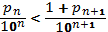 et 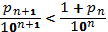
En déduire que : et
2.b/ Montrer que les suites et sont adjacentes et convergent vers .
On pose
3/ Montrer que est un chiffre, c'est-à-dire ainsi est le nombre des dizaines de et est le chiffre des unités de .
On pose ( partie entière de )
4/ Montrer que : 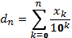. (on remarquera que pour )
On convient d’écrire : . appelé le développement décimal illimité du nombre réel . Chaque chiffre après la virgule s’appelle une décimale, ainsi on passe de à par adjonction d’une nouvelle décimale au rang qui est .
5.a/ On suppose et . Calculer en déduire .
5.b/ On suppose et . Justifier que . On peut alors écrire
6/ Un développement décimal illimité du nombre réel est dit propre s’il contient une infinité de décimales différentes de 9. Dans cette question, on se propose de montrer que le développement décimal obtenu dans la question 4/ est propre.
6.a/ On suppose le contraire, justifier qu’il existe tel que .
6.b/ Montrer que pour tout 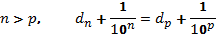 . On pose 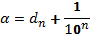
6.c/ Montrer que pour tout . Conclure.
7/ Soit une suite d’entiers naturels vérifiant pour tout . Cherchons s’il existe un nombre réel dont le développement décimal illimité est
7.a/ On note . Montrer que est une suite de Cauchy.
7.b/ On pose et on suppose que la suite contient une infinité de termes distincts de 9. Montrer que le développement décimal de est
8/ Application. On se propose, dans cette question, de montrer qu’il n’existe aucune bijection de ℕ dans ℝ. Pour cela supposons qu’il existe une application bijective et posons . Le développement décimal de s’écrit On note pour tout si et si .
Montrer que le développement décimal définit un nombre réel et que pour tout entier naturel . Conclure.

Problème 2. Etudes d’une suite récurrente de fonctions

Partie1. Sommation et équivalence

1/ On considère la suite de terme général : 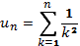, montrer que est croissante et convergente.
2/ On considère la suite de terme général : 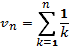, . Montrer que , en déduire que
3/ Soient et deux suites réelles. On suppose que pour tout entier naturel et que au voisinage de .
On pose pour tout entier naturel 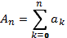 , 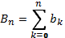
3.a/ Montrer que est soit convergente soit tend vers .
3.b/ On suppose que . Montrer que au voisinage de .
3.c/ On suppose que est convergente, montrer qu’il existe tel que pour tout . En déduire que la suite est croissante à partir d’un certain rang et convergente.
4.a/ Donner un équivalent simple de 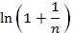, en déduire que 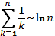 au voisinage de .
4.b/ On pose pour 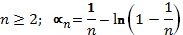. Montrer que en déduire en utilisant les questions 1/ et 2/ que la suite de terme général 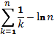 est convergente. On note sa limite. est appelé la constante d’Euler.

Partie2. Etude d’une suite auxiliaire

5/ Montrer que pour tout 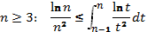
6/ Calculer la dérivée de la fonction : 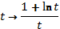 sur
7/ En déduire que la suite de terme général 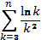 est convergente.

Partie3. Etude d’une suite récurrente

On considère la suite définie par : et 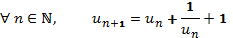
8/ Montrer que la suite est bien définie et que pour tout .
9/ Montrer l’existence de et calculer cette limite.
10/ Montrer que pour tout 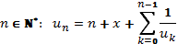
11/ Montrer que . ( on pourra utiliser les encadrements )
12/ Montrer ensuite que
13.a/ Montrer que 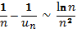
13.b/ En déduire la convergence de la suite de terme général 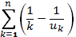,
13.c/ Montrer en fin l’existence d’un réel tel que :
Ceci revient à dire que
Dans ce qui précède, on a pu associer à tout une suite et un réel . Comment ces objets se comportent – ils lorsqu’on fait varier ? Pour cela, on note désormais au lieu de et au lieu de . On dispose ainsi d’une fonction et d’une fonction .

Partie4.

14.a/ Montrer que pour tout et pour tout 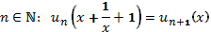
14.b/ En déduire que pour tout , 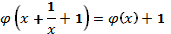
15/ Montrer pour tout 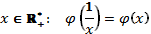
16.a/ Montrer que pour tout et pour tout
16.b/ En déduire que est croissante sur .
16.c/ En déduire également que est décroissante sur .

